浙江农林大学 实验报告（ 七 ）
课程名称：数据仓库与数据挖掘 时间：2024/12/3
专业：智能科学与技术 学号：202305130222 姓名：刘糠杰
实验项目名称：实验7 指导教师：胡彦蓉 成绩：

教师评语 | ①该同学是否了解实验原理 A、了解 B、基本了解 C、不了解  ②该同学的实验能力 A、强 B、中等 C、差  ③该同学的实验是否达到要求 A、达到 B、基本达到 C、未达到  ④实验报告是否规范 A、规范 B、基本规范 C、不规范  ⑤实验过程是否详细记录 A、详细 B、一般 C、没有  教师签名：  年 月 日

一、实验目的和要求（必填） 二、实验内容和原理（必填）
三、主要仪器设备（必填） 四、操作方法和实验步骤（必填）
五、实验数据记录和处理（必填） 六、实验结果与分析（必填）
七、讨论和心得

用关联规则分析方法推荐电影

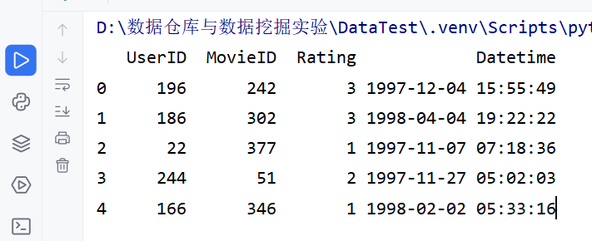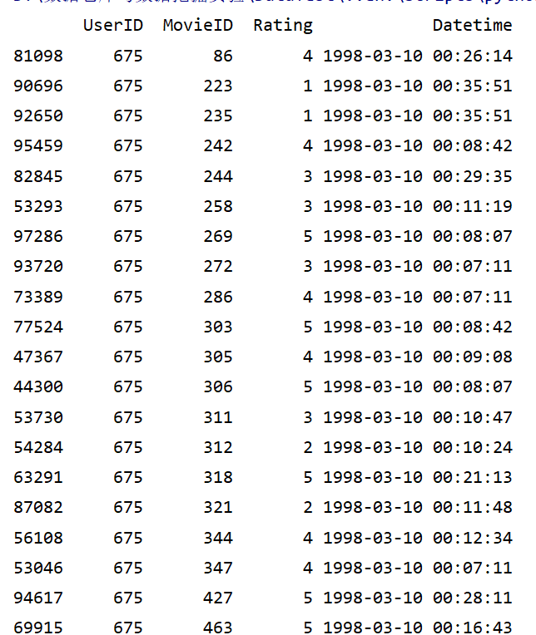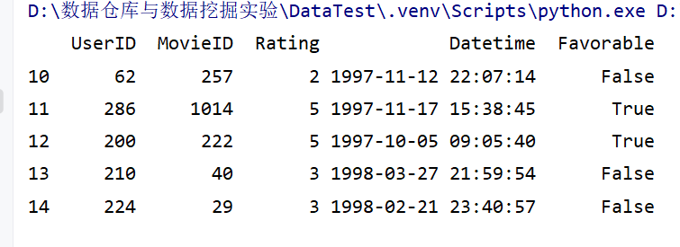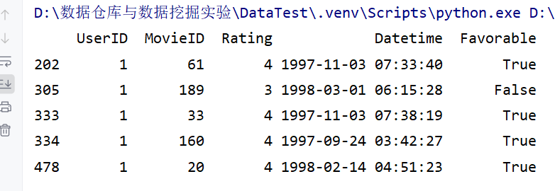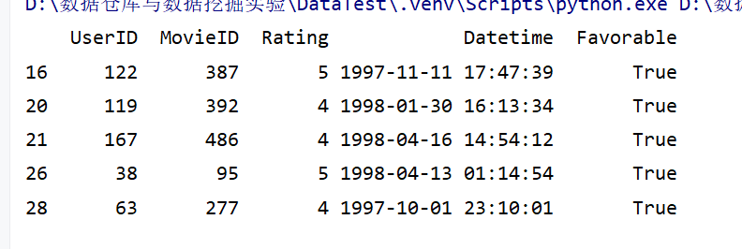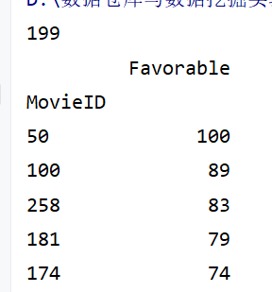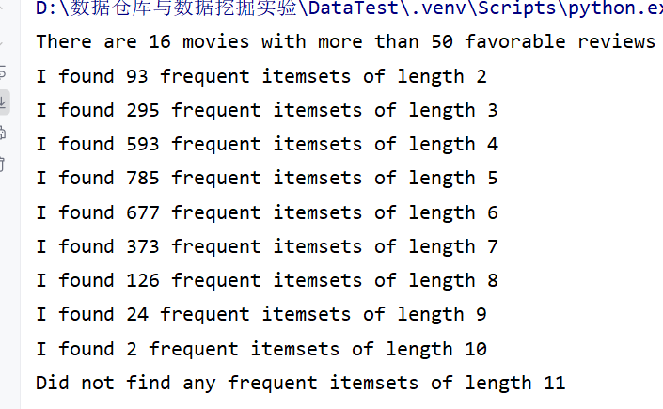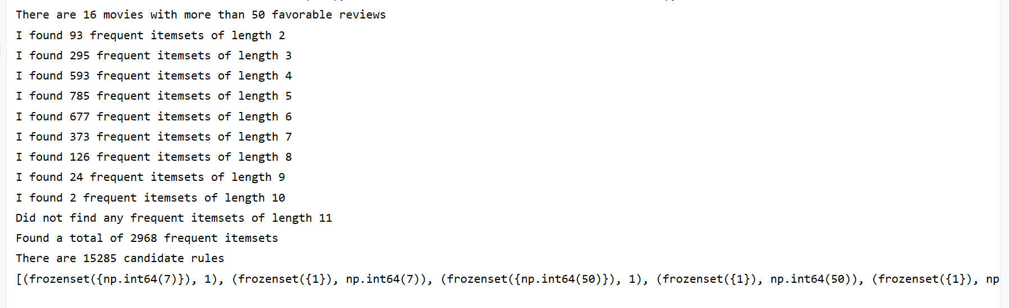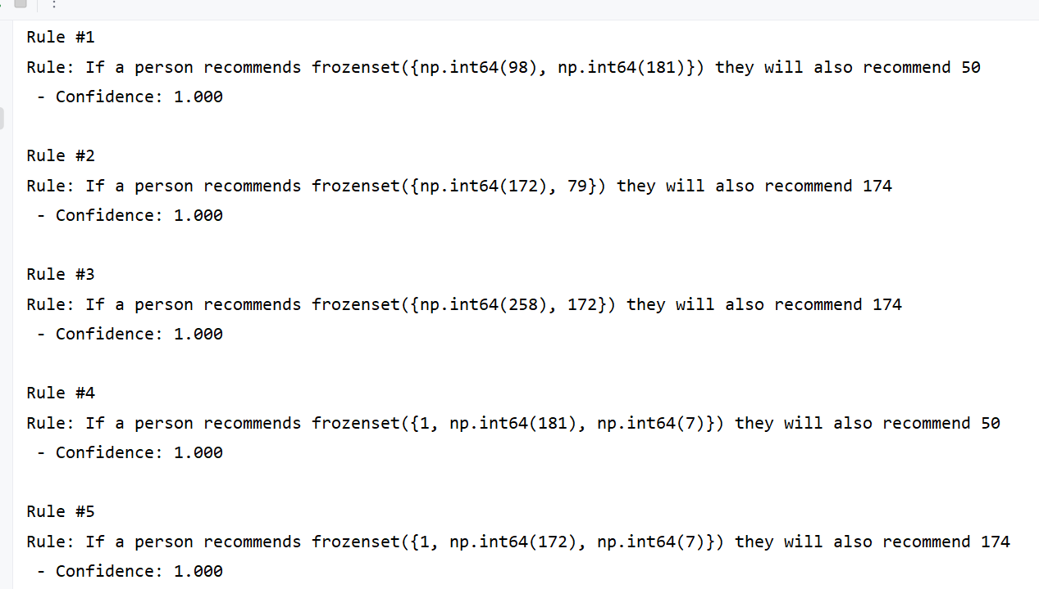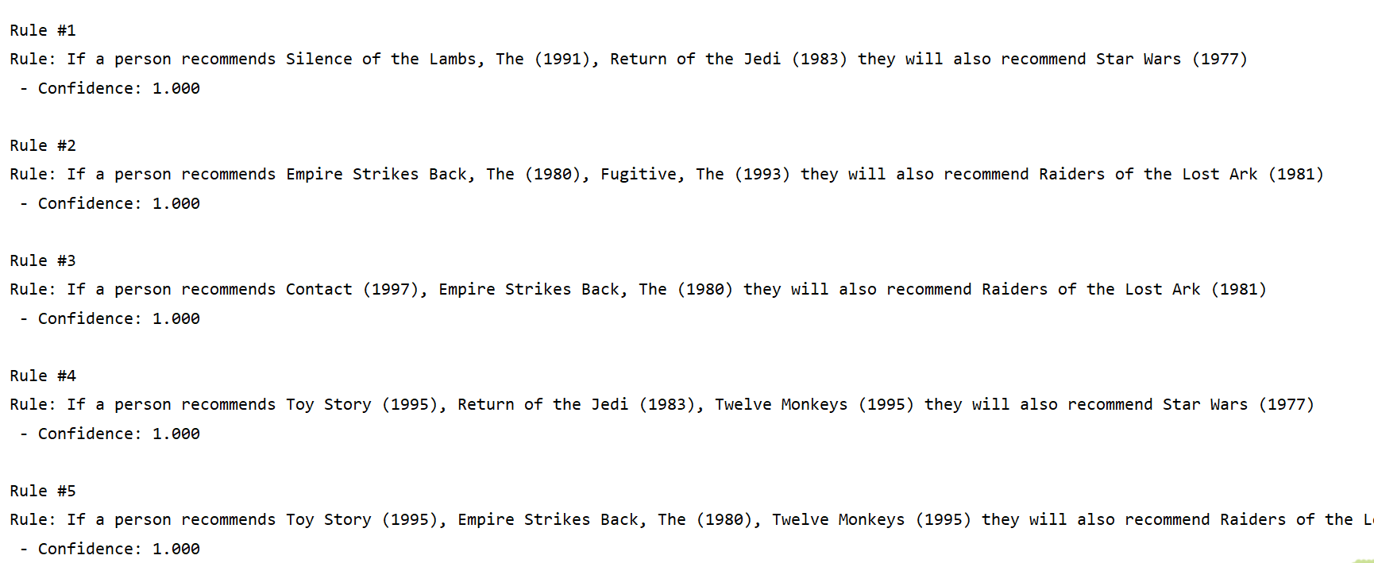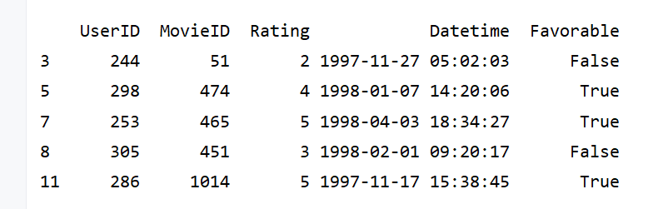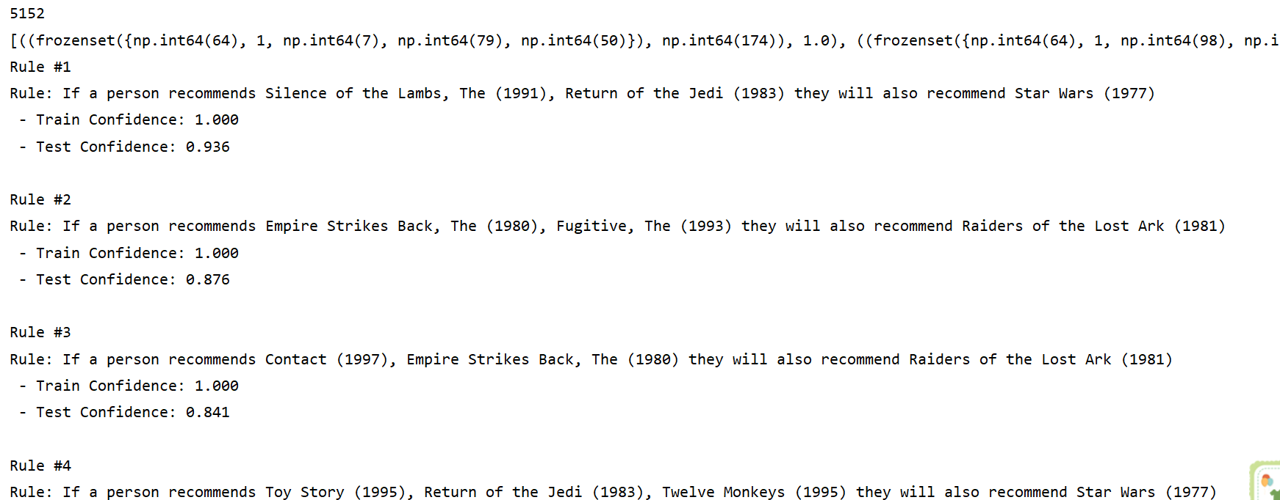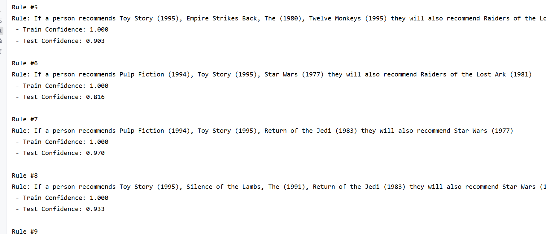

FP-Growth算法
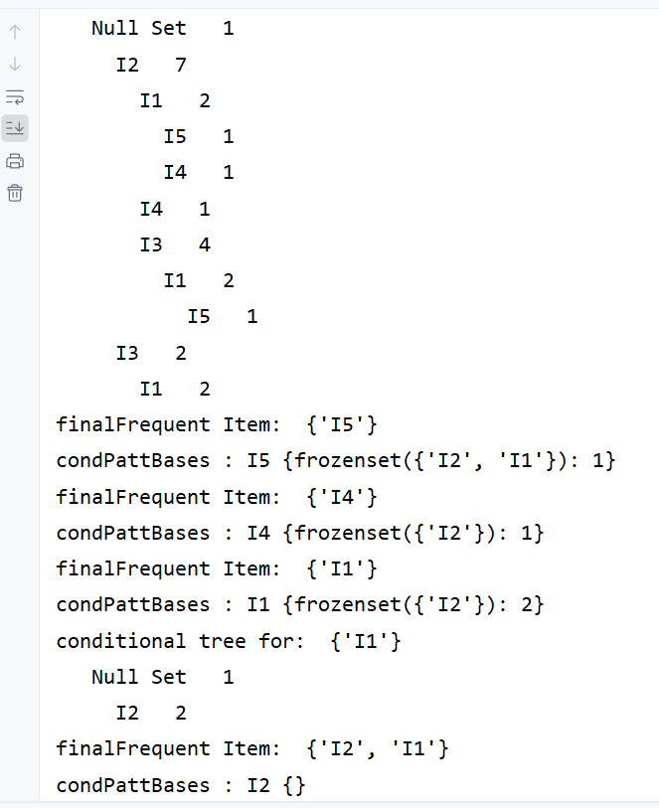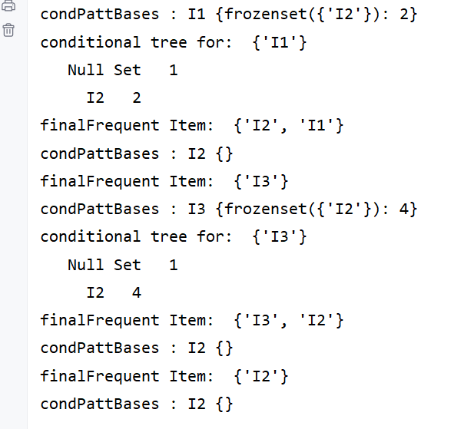

教育平台的线上课程推荐策略

